**石河湾 山水**

全年负荷计算书

|  |  |
| --- | --- |
| 工程名称 | 山·海——基于绿建分析的秦皇岛住区改造 |
| 设计编号 |  |
| 建设单位 |  |
| 设计单位 |  |
| 计 算 人 |  |
| 校 对 人 |  |
| 审 核 人 |  |
| 计算日期 |  |



|  |  |
| --- | --- |
| 采用软件 | 斯维尔暖通负荷BECH2020 |
| 软件版本 | 20190909 |
| 研发单位 | 北京绿建软件有限公司 |
| 正版授权码 | T18105587989 |

**目 录**

1 建筑概况 1

2 气象数据 1

2.1 气象地点 1

2.2 逐日干球温度表 1

2.3 逐月辐照量表 2

2.4 峰值工况 2

3 软件介绍 2

4 围护结构 2

4.1 屋顶构造 2

4.1.1 屋顶构造一 2

4.2 外墙构造 3

4.2.1 外墙构造一 3

4.3 凸窗顶板 3

4.3.1 凸窗顶板构造一 3

4.4 凸窗底板构造 4

4.4.1 凸窗底板构造一 4

4.5 挑空楼板构造 4

4.5.1 挑空楼板构造一 4

4.6 楼板构造 4

4.6.1 控温房间楼板构造一 4

4.7 门构造 5

4.8 窗构造 5

5 房间类型 5

5.1 房间表 5

5.2 作息时间表 5

6 系统设置 5

6.1 系统划分 5

6.2 运行时间表 5

7 计算结果 6

7.1 模拟周期 6

7.2 全年冷暖需求 6

7.3 能耗分项统计 6

7.4 逐月负荷表 7

8 附录 9

# 建筑概况

|  |  |  |
| --- | --- | --- |
| 地理位置 | 河北-秦皇岛 | |
| 气候分区 | 寒冷 | |
| 北纬 | 39.85 | |
| 东经 | 119.60 | |
| 建筑名称 | 石河湾 山水 | |
| 建筑类型 | 公共建筑 |  |
| 建筑面积 | 地上 4752.94 ㎡ | 地下 0.00 ㎡ |
| 建筑高度 | 地上 34.80 m | 地下0.00 |
| 建筑层数 | 地上 11 | 地下 0 |
| 北向角度 | 138° | |

# 气象数据

## 气象地点

河北-乐亭, 《建筑节能气象参数标准》JGJ346-2014

## 逐日干球温度表

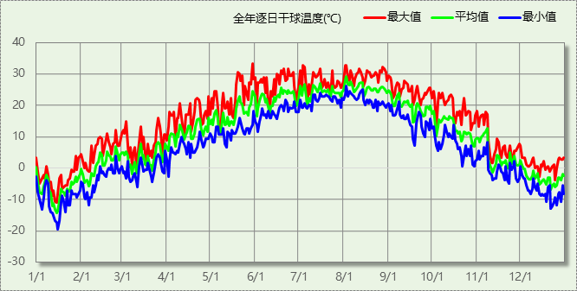

## 逐月辐照量表

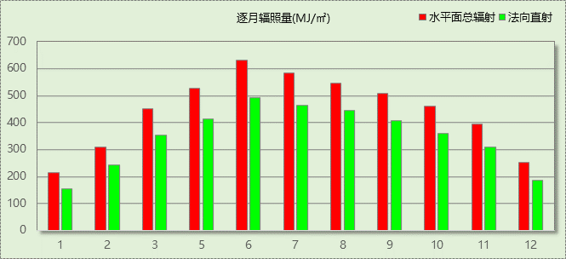

## 峰值工况

|  |  |  |  |  |  |
| --- | --- | --- | --- | --- | --- |
| 气象数据 | 时刻 | 干球温度(℃) | 湿球温度(℃) | 含湿量(g/kg) | 焓值(kj/kg) |
| 最大值 | 05月29日15时 | 33.3 | 19.4 | 8.3 | 54.8 |
| 最小值 | 01月15日07时 | -19.4 | -20.0 | 0.3 | -18.8 |

# 软件介绍

本报告采用的软件为绿建斯维尔暖通负荷BECH2020，该软件紧密结合暖通和节能设计规范、可根据项目实际情况建立建筑热工模型，并可对围护结构材料、房间内扰发热、作息时间表、热回收方式等参数进行设置。

软件包含全国各地典型气象年数据，内置DOE2.1E内核，对于建筑的逐时负荷进行动态模拟，既可以模拟8760小时理想负荷，也可以根据设定好的采暖期/空调期进行逐时模拟。

软件还支持分析全年建筑能耗的来源构成，依据日射得热、新风负荷、围护传热和内扰得热进行归类分项，生成设计建筑全年负荷计算报告书，提供详实的数据和多样的图表，为设计师在设备选型、制定运行策略等方面提供参考和帮助。

# 围护结构

## 屋顶构造

### 屋顶构造一

|  |  |  |  |  |  |  |
| --- | --- | --- | --- | --- | --- | --- |
| 材料名称 （由上到下） | 厚度δ | 导热系数λ | 蓄热系数S | 修正系数 | 热阻R | 热惰性指标 |
| (mm) | W/(m.K) | W/(㎡.K) | α | (㎡K)/W | D=R*S |
| 水泥砂浆 | 20 | 0.930 | 11.306 | 1.00 | 0.022 | 0.243 |
| 硬质聚氨酯泡沫塑料 | 80 | 0.024 | 0.280 | 1.20 | 2.778 | 0.933 |
| 钢筋混凝土 | 100 | 1.740 | 17.060 | 1.00 | 0.057 | 0.980 |
| 水泥砂浆 | 20 | 0.930 | 11.306 | 1.00 | 0.022 | 0.243 |
| 各层之和∑ | 220 | － | － | － | 2.878 | 2.400 |
| 外表面太阳辐射吸收系数 | 0.75[默认] | | | | | |
| 传热系数K=1/(0.15+∑R) | 0.33 | | | | | |
| 数据来源 | 河北居住2007规范第39页 | | | | | |

## 外墙构造

### 外墙构造一

|  |  |  |  |  |  |  |
| --- | --- | --- | --- | --- | --- | --- |
| 材料名称 （由外到内） | 厚度δ | 导热系数λ | 蓄热系数S | 修正系数 | 热阻R | 热惰性指标 |
| (mm) | W/(m.K) | W/(㎡.K) | α | (㎡K)/W | D=R*S |
| 石灰砂浆 | 20 | 0.810 | 9.948 | 1.00 | 0.025 | 0.246 |
| 加气混凝土砌块 | 200 | 0.220 | 3.601 | 1.00 | 0.909 | 3.274 |
| 硬质聚氨酯泡沫塑料 | 60 | 0.024 | 0.280 | 1.20 | 2.083 | 0.700 |
| 水泥砂浆 | 10 | 0.930 | 11.306 | 1.00 | 0.011 | 0.122 |
| 聚苯颗粒保温浆料(ρ=230) | 15 | 0.059 | 1.020 | 1.00 | 0.254 | 0.259 |
| 各层之和∑ | 305 | － | － | － | 3.282 | 4.600 |
| 外表面太阳辐射吸收系数 | 0.75[默认] | | | | | |
| 传热系数K=1/(0.15+∑R) | 0.29 | | | | | |
| 数据来源 | 河北居住2007规范第44页 | | | | | |

## 凸窗顶板

### 凸窗顶板构造一

|  |  |  |  |  |  |  |
| --- | --- | --- | --- | --- | --- | --- |
| 材料名称 （由上到下） | 厚度δ | 导热系数λ | 蓄热系数S | 修正系数 | 热阻R | 热惰性指标 |
| (mm) | W/(m.K) | W/(㎡.K) | α | (㎡K)/W | D=R*S |
| 普通粘土砖 | 10 | 0.810 | 10.551 | 1.00 | 0.012 | 0.130 |
| 水泥砂浆 | 20 | 0.930 | 11.306 | 1.00 | 0.022 | 0.243 |
| 钢筋混凝土 | 100 | 1.740 | 17.060 | 1.00 | 0.057 | 0.980 |
| 硬质聚氨酯泡沫塑料 | 80 | 0.024 | 0.280 | 1.20 | 2.778 | 0.933 |
| 聚合物砂浆（网格布） | 20 | 0.930 | 11.306 | 1.00 | 0.022 | 0.243 |
| 各层之和∑ | 230 | － | － | － | 2.891 | 2.530 |
| 外表面太阳辐射吸收系数 | 0.75[默认] | | | | | |
| 传热系数K=1/(0.15+∑R) | 0.33 | | | | | |
| 数据来源 | 河北居住2007规范第50页 | | | | | |

## 凸窗底板构造

### 凸窗底板构造一

|  |  |  |  |  |  |  |
| --- | --- | --- | --- | --- | --- | --- |
| 材料名称 （由上到下） | 厚度δ | 导热系数λ | 蓄热系数S | 修正系数 | 热阻R | 热惰性指标 |
| (mm) | W/(m.K) | W/(㎡.K) | α | (㎡K)/W | D=R*S |
| 普通粘土砖 | 10 | 0.810 | 10.551 | 1.00 | 0.012 | 0.130 |
| 水泥砂浆 | 20 | 0.930 | 11.306 | 1.00 | 0.022 | 0.243 |
| 钢筋混凝土 | 100 | 1.740 | 17.060 | 1.00 | 0.057 | 0.980 |
| 硬质聚氨酯泡沫塑料 | 80 | 0.024 | 0.280 | 1.20 | 2.778 | 0.933 |
| 聚合物砂浆（网格布） | 20 | 0.930 | 11.306 | 1.00 | 0.022 | 0.243 |
| 各层之和∑ | 230 | － | － | － | 2.891 | 2.530 |
| 传热系数K=1/(0.15+∑R) | 0.33 | | | | | |
| 数据来源 | 河北居住2007规范第50页 | | | | | |

## 挑空楼板构造

### 挑空楼板构造一

|  |  |  |  |  |  |  |
| --- | --- | --- | --- | --- | --- | --- |
| 材料名称 （由上到下） | 厚度δ | 导热系数λ | 蓄热系数S | 修正系数 | 热阻R | 热惰性指标 |
| (mm) | W/(m.K) | W/(㎡.K) | α | (㎡K)/W | D=R*S |
| 普通粘土砖 | 10 | 0.810 | 10.551 | 1.00 | 0.012 | 0.130 |
| 水泥砂浆 | 20 | 0.930 | 11.306 | 1.00 | 0.022 | 0.243 |
| 钢筋混凝土 | 100 | 1.740 | 17.060 | 1.00 | 0.057 | 0.980 |
| 硬质聚氨酯泡沫塑料 | 80 | 0.024 | 0.280 | 1.20 | 2.778 | 0.933 |
| 聚合物砂浆（网格布） | 20 | 0.930 | 11.306 | 1.00 | 0.022 | 0.243 |
| 各层之和∑ | 230 | － | － | － | 2.891 | 2.530 |
| 传热系数K=1/(0.15+∑R) | 0.33 | | | | | |
| 数据来源 | 河北居住2007规范第50页 | | | | | |

## 楼板构造

### 控温房间楼板构造一

|  |  |  |  |  |  |  |
| --- | --- | --- | --- | --- | --- | --- |
| 材料名称 | 厚度δ | 导热系数λ | 蓄热系数S | 修正系数 | 热阻R | 热惰性指标 |
| (mm) | W/(m.K) | W/(㎡.K) | α | (㎡K)/W | D=R*S |
| 水泥砂浆 | 20 | 0.930 | 11.306 | 1.00 | 0.022 | 0.243 |
| C15豆石混凝土 | 50 | 1.510 | 15.243 | 1.00 | 0.033 | 0.505 |
| 挤塑聚苯板(ρ=25-32) | 20 | 0.030 | 0.320 | 1.10 | 0.606 | 0.213 |
| 防水砂浆 | 20 | 0.930 | 11.306 | 1.00 | 0.022 | 0.243 |
| 钢筋混凝土 | 100 | 1.740 | 17.060 | 1.00 | 0.057 | 0.980 |
| 各层之和∑ | 210 | － | － | － | 0.740 | 2.185 |
| 传热系数K=1/(0.22+∑R) | 1.04 | | | | | |
| 数据来源 | 河北居住2007规范第54页 | | | | | |

## 门构造

|  |  |  |  |
| --- | --- | --- | --- |
| 序号 | 构造名称 | 传热系数 | 备注 |
| 1 | 木头夹层户门 | 0.789 |  |

## 窗构造

|  |  |  |  |  |  |
| --- | --- | --- | --- | --- | --- |
| 序号 | 构造名称 | 传热系数 | 遮阳系数 | 可见光透射比 | 备注 |
| 1 | 12mm氩气双银Low-E中空玻璃塑料窗（下限） | 1.500 | 0.380 | 0.800 | 河北居住2007规范第31页 |

# 房间类型

## 房间表

|  |  |  |  |  |  |  |
| --- | --- | --- | --- | --- | --- | --- |
| 房间类型 | 空调温度 ℃ | 供暖温度 ℃ | 新风量 | 人员密度 | 照明功率 密度 | 电器设备 功率 |
| 办公-普通办公室 | 26 | 20 | 30(m^3/h.人) | 8(m^2/人) | 9(W/m^2) | 15(W/m^2) |
| 空房间 | － | － | 0(m^3/h.人) | 0(m^2/人) | 0(W/m^2) | 0(W/m^2) |

## 作息时间表

详见附录

# 系统设置

## 系统划分

|  |  |  |  |  |  |  |
| --- | --- | --- | --- | --- | --- | --- |
| 系统编号 | 热回收 类型 | 启动 条件 | 回收 效率 | 排风 比例 | 面积(m2) | 包含的房间 |
| 默认 | 全热回收 | 温差启动 冷:≥5.0(℃) 暖:≥5.0(℃) | 冷:0.30, 暖:0.60 | 1.00 | 3897.52 | 所有房间 |

## 运行时间表

详见附录

# 计算结果

## 模拟周期

全年8760小时模拟

## 全年冷暖需求

|  |  |  |  |  |
| --- | --- | --- | --- | --- |
| 系统名称\负荷 | 供暖需求 (kWh) | 供暖指标 (kWh/㎡·a) | 供冷需求 (kWh) | 供冷指标 (kWh/㎡·a) |
| 默认系统 | 12604 | 3 | 12002 | 3 |
| 总计 | 12604 | 3 | 12002 | 3 |

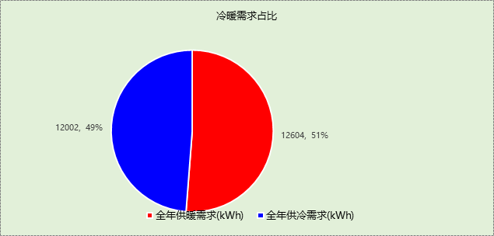

## 能耗分项统计

|  |  |  |  |  |  |  |
| --- | --- | --- | --- | --- | --- | --- |
| 分类 | 围护传热 | 室内得热 | 窗日射 | 新风/渗透 | 热回收 | 合计 |
| 供暖需求(kWh) | -158070 | 44570 | 16951 | -66649 | -39493 | -123704 |
| 供冷需求(kWh) | 1424 | 39811 | 16277 | 16621 | 400 | 73733 |

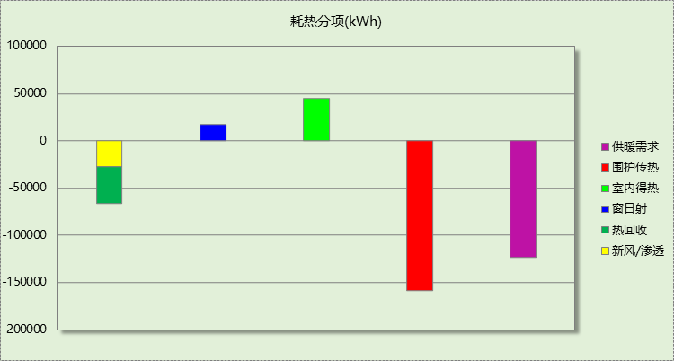

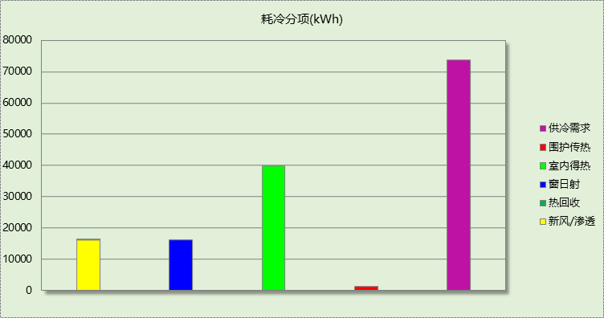

## 逐月负荷表

|  |  |  |  |  |  |  |
| --- | --- | --- | --- | --- | --- | --- |
| 月份 | 供暖需求 (kWh) | 供冷需求 (kWh) | 热负荷 峰值(kW) | 热负荷 峰值时刻 | 冷负荷 峰值(kW) | 冷负荷 峰值时刻 |
| 1月 | 27099 | 0 | 656.196 | 01月14日07时 | 0.000 | -- |
| 2月 | 0 | 0 | 0.000 | -- | 0.000 | -- |
| 3月 | 22625 | 0 | 477.794 | 03月04日07时 | 0.000 | -- |
| 4月 | 4299 | 0 | 300.464 | 04月01日07时 | 0.000 | -- |
| 5月 | 16 | 5972 | 9.922 | 05月02日07时 | 139.285 | 05月31日14时 |
| 6月 | 0 | 24092 | 0.000 | -- | 177.334 | 06月21日15时 |
| 7月 | 0 | 17014 | 0.000 | -- | 210.689 | 07月11日15时 |
| 8月 | 0 | 12209 | 0.000 | -- | 408.292 | 08月26日07时 |
| 9月 | 0 | 14436 | 0.000 | -- | 165.938 | 09月02日15时 |
| 10月 | 2488 | 11 | 217.888 | 10月28日07时 | 2.082 | 10月11日15时 |
| 11月 | 22090 | 0 | 400.060 | 11月11日07时 | 0.000 | -- |
| 12月 | 45087 | 0 | 546.634 | 12月23日07时 | 0.000 | -- |

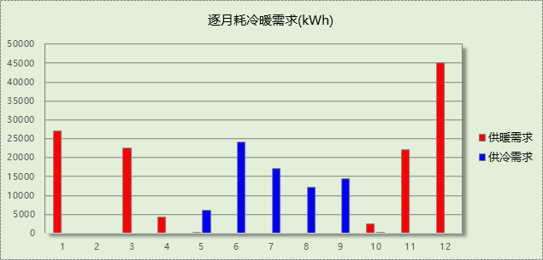

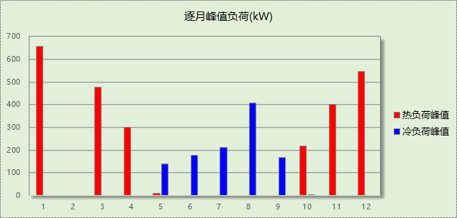

# 附录

**工作日/节假日人员逐时在室率(%)**

|  |  |  |  |  |  |  |  |  |  |  |  |  |  |  |  |  |  |  |  |  |  |  |  |  |
| --- | --- | --- | --- | --- | --- | --- | --- | --- | --- | --- | --- | --- | --- | --- | --- | --- | --- | --- | --- | --- | --- | --- | --- | --- |
| 房间类型 | 1 | 2 | 3 | 4 | 5 | 6 | 7 | 8 | 9 | 10 | 11 | 12 | 13 | 14 | 15 | 16 | 17 | 18 | 19 | 20 | 21 | 22 | 23 | 24 |
| 办公-普通办公室 | 0 | 0 | 0 | 0 | 0 | 0 | 10 | 50 | 100 | 100 | 100 | 30 | 100 | 100 | 100 | 100 | 50 | 20 | 10 | 0 | 0 | 0 | 0 | 0 |
| 0 | 0 | 0 | 0 | 0 | 0 | 0 | 20 | 45 | 0 | 0 | 0 | 0 | 0 | 0 | 0 | 0 | 0 | 0 | 0 | 0 | 0 | 0 | 0 |
| 空房间 | 0 | 0 | 0 | 0 | 0 | 0 | 0 | 0 | 0 | 0 | 0 | 0 | 0 | 0 | 0 | 0 | 0 | 0 | 0 | 0 | 0 | 0 | 0 | 0 |
| 0 | 0 | 0 | 0 | 0 | 0 | 0 | 0 | 0 | 0 | 0 | 0 | 0 | 0 | 0 | 0 | 0 | 0 | 0 | 0 | 0 | 0 | 0 | 0 |

注：上行：工作日；下行：节假日

**工作日/节假日照明开关时间表(%)**

|  |  |  |  |  |  |  |  |  |  |  |  |  |  |  |  |  |  |  |  |  |  |  |  |  |
| --- | --- | --- | --- | --- | --- | --- | --- | --- | --- | --- | --- | --- | --- | --- | --- | --- | --- | --- | --- | --- | --- | --- | --- | --- |
| 房间类型 | 1 | 2 | 3 | 4 | 5 | 6 | 7 | 8 | 9 | 10 | 11 | 12 | 13 | 14 | 15 | 16 | 17 | 18 | 19 | 20 | 21 | 22 | 23 | 24 |
| 办公-普通办公室 | 10 | 10 | 10 | 10 | 10 | 10 | 10 | 36 | 62 | 56 | 54 | 43 | 53 | 55 | 58 | 67 | 40 | 18 | 10 | 10 | 10 | 10 | 10 | 10 |
| 0 | 0 | 0 | 0 | 0 | 0 | 0 | 0 | 0 | 0 | 0 | 0 | 0 | 0 | 0 | 0 | 0 | 0 | 0 | 0 | 0 | 0 | 0 | 0 |
| 空房间 | 0 | 0 | 0 | 0 | 0 | 0 | 0 | 0 | 0 | 0 | 0 | 0 | 0 | 0 | 0 | 0 | 100 | 100 | 100 | 100 | 100 | 100 | 100 | 0 |
| 0 | 0 | 0 | 0 | 0 | 0 | 0 | 0 | 0 | 0 | 0 | 0 | 0 | 0 | 0 | 0 | 100 | 100 | 100 | 100 | 100 | 100 | 100 | 0 |

注：上行：工作日；下行：节假日

**工作日/节假日设备逐时使用率(%)**

|  |  |  |  |  |  |  |  |  |  |  |  |  |  |  |  |  |  |  |  |  |  |  |  |  |
| --- | --- | --- | --- | --- | --- | --- | --- | --- | --- | --- | --- | --- | --- | --- | --- | --- | --- | --- | --- | --- | --- | --- | --- | --- |
| 房间类型 | 1 | 2 | 3 | 4 | 5 | 6 | 7 | 8 | 9 | 10 | 11 | 12 | 13 | 14 | 15 | 16 | 17 | 18 | 19 | 20 | 21 | 22 | 23 | 24 |
| 办公-普通办公室 | 0 | 0 | 0 | 0 | 0 | 0 | 10 | 50 | 100 | 100 | 100 | 100 | 100 | 100 | 100 | 100 | 50 | 20 | 10 | 0 | 0 | 0 | 0 | 0 |
| 0 | 0 | 0 | 0 | 0 | 0 | 0 | 0 | 0 | 0 | 0 | 0 | 0 | 0 | 0 | 0 | 0 | 0 | 0 | 0 | 0 | 0 | 0 | 0 |
| 空房间 | 100 | 100 | 100 | 100 | 100 | 100 | 100 | 100 | 100 | 100 | 100 | 100 | 100 | 100 | 100 | 100 | 100 | 100 | 100 | 100 | 100 | 100 | 100 | 100 |
| 100 | 100 | 100 | 100 | 100 | 100 | 100 | 100 | 100 | 100 | 100 | 100 | 100 | 100 | 100 | 100 | 100 | 100 | 100 | 100 | 100 | 100 | 100 | 100 |

注：上行：工作日；下行：节假日

**工作日/节假日空调系统开关时间表**

|  |  |  |  |  |  |  |  |  |  |  |  |  |  |  |  |  |  |  |  |  |  |  |  |  |
| --- | --- | --- | --- | --- | --- | --- | --- | --- | --- | --- | --- | --- | --- | --- | --- | --- | --- | --- | --- | --- | --- | --- | --- | --- |
| 系统编号 | 1 | 2 | 3 | 4 | 5 | 6 | 7 | 8 | 9 | 10 | 11 | 12 | 13 | 14 | 15 | 16 | 17 | 18 | 19 | 20 | 21 | 22 | 23 | 24 |
| 默认 | 0 | 0 | 0 | 0 | 0 | 0 | 1 | 1 | 1 | 1 | 1 | 1 | 1 | 1 | 1 | 1 | 1 | 1 | 0 | 0 | 0 | 0 | 0 | 0 |
| 0 | 0 | 0 | 0 | 0 | 0 | 0 | 0 | 0 | 0 | 0 | 0 | 0 | 0 | 0 | 0 | 0 | 0 | 0 | 0 | 0 | 0 | 0 | 0 |

注：上行：工作日；下行：节假日